Phengaris teleius
Pro tvorbu modelů potenciálního rozšíření modráska očkovaného bylo sebráno 2297 distribučních bodů. Při modelování pomocí MaxEnt na škále 30 zeměpisných sekund bylo použito 1063 distribučních bodů (v průměru 956,7 trénovacích a 106,3 testovacích). Byly použity funkce LQH a škálovací konstanta = 3 (AUC = 0,117, AICc = 22319,2, N coef. = 58). Model s vybranými nejlepšími prediktory vysvětluje poměrně velkou variabilitu: AUC = 0,875 (±0,022). Hodnota tresholdu je 0,262. Detailněji Obr. 7.1.
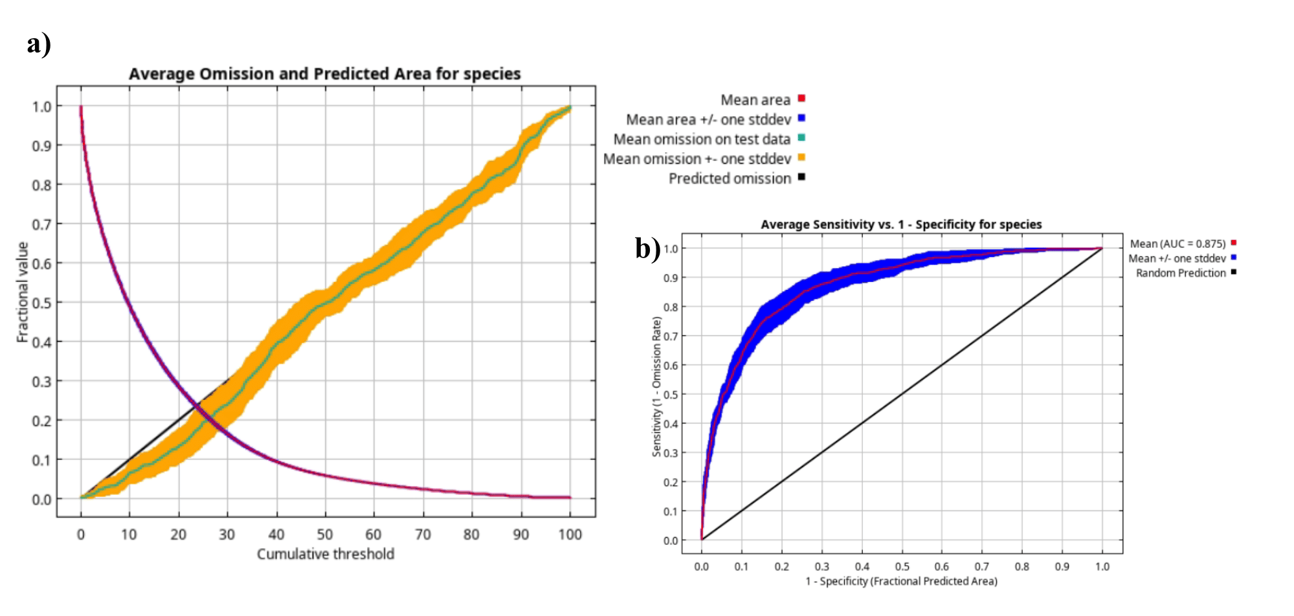
Obr. 7.1. Parametry modelu vhodných podmínek pro výskyt modráska očkovaného (Phengaris teleius). a) Rozdíl mezi trénovacím a testovacím modelem. b) Citlivost modelu. Modelováno metodou MaxEnt na škále 30 zeměpisných sekund).
Výskyt modráska očkovaného je podle MaxEnt závislý na výskytu živné rostliny, několika bioklimatických proměnných a dále je negativně závislý na výskytu orné půdy, jehličnatého lesa a kupodivu pozitivně s nemapovanými biotopy (-1, zde X.1). Vliv a význam jednotlivých proměnných shrnuje Obr. 7.2. Detaily proměnných viz příloha 1.
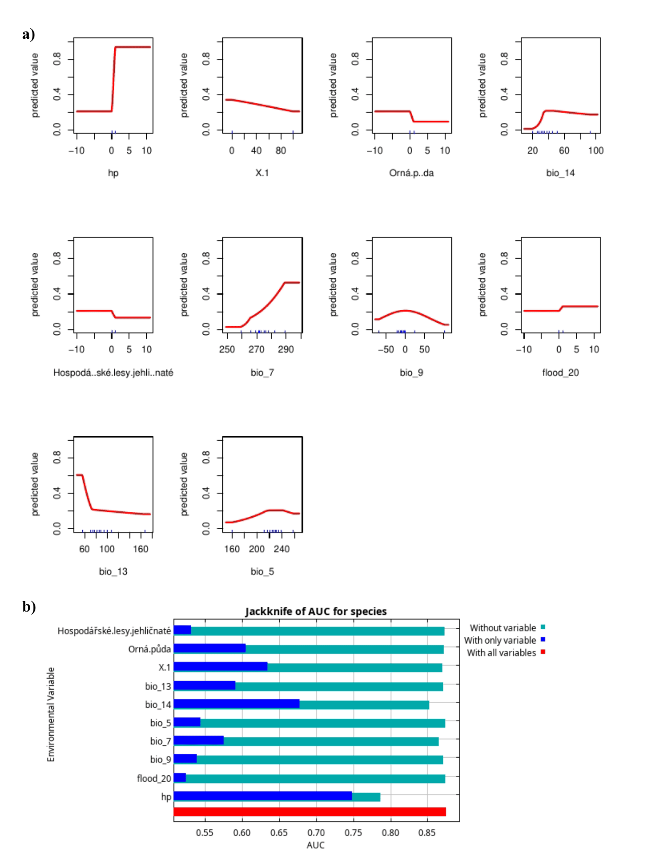
Obr. 7.2. a) Složky modelu vhodných podmínek pro výskyt modráska očkovaného (Phengaris teleius). b) Vliv jednotlivých proměnných (osy X) na predikci výskytu. Hodnoty pro Bio1–Bio11 jsou v desetinách °C, proměnné Bio12–Bio19 v mm. Modelováno metodou MaxEnt na škále 30 zeměpisných stupňů).
Metoda BART vybrala jako nejleší prediktory živnou rostlinu 12 bioklomatických proměnných s různým průběhem vlivu, nemapovaný biotop (opět negativní závislost), degradovaný travní porost, mezofilní louky a nadmořskou výšku. AUC = 0.951, hodnota tresholdu = 0,336, TSS = 0,779, pravděpodobnost chyby typu I = 0,084 a chyby typu II = 0,136. Model a jeho jednotlivé proměnné shrnuje Obr. 7.3., proměnné jsou popsány v příloze I.
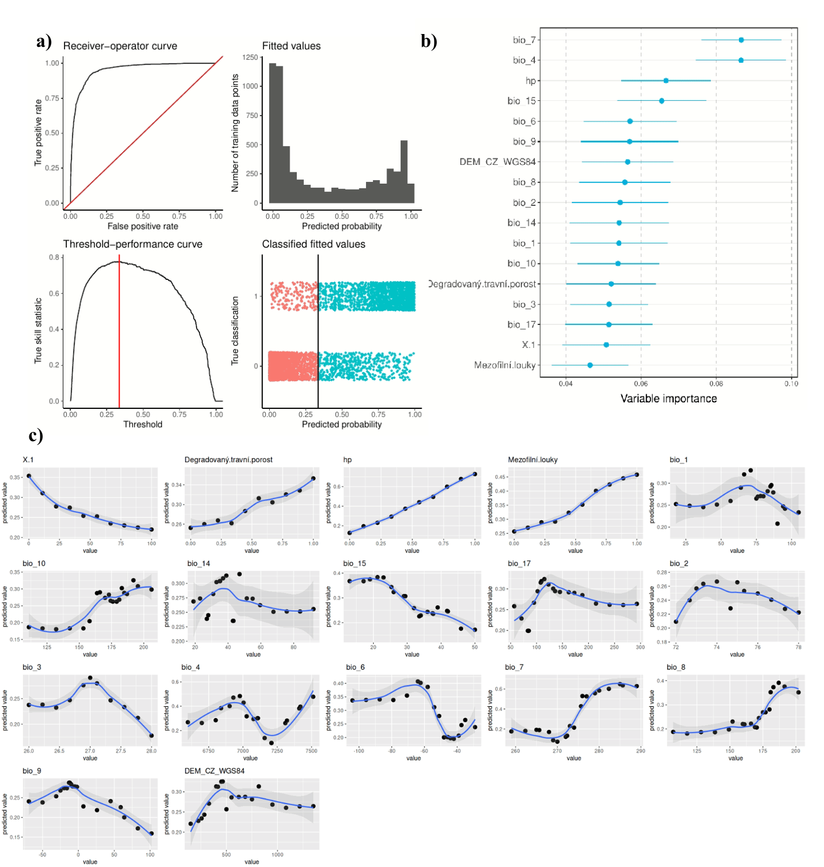
Obr. 7.3. a) Parametry modelu potenciálního rozšíření modráska očkovaného (Phengaris teleius). b) Relativní důležitost vybraných proměnných. c) Vliv jednotlivých proměnných (osy X) na predikci výskytu. Hodnoty pro Bio1–Bio11 jsou v desetinách °C, proměnné Bio12–Bio19 v mm. Modelováno metodou BART na škále 30 zeměpisných sekund.
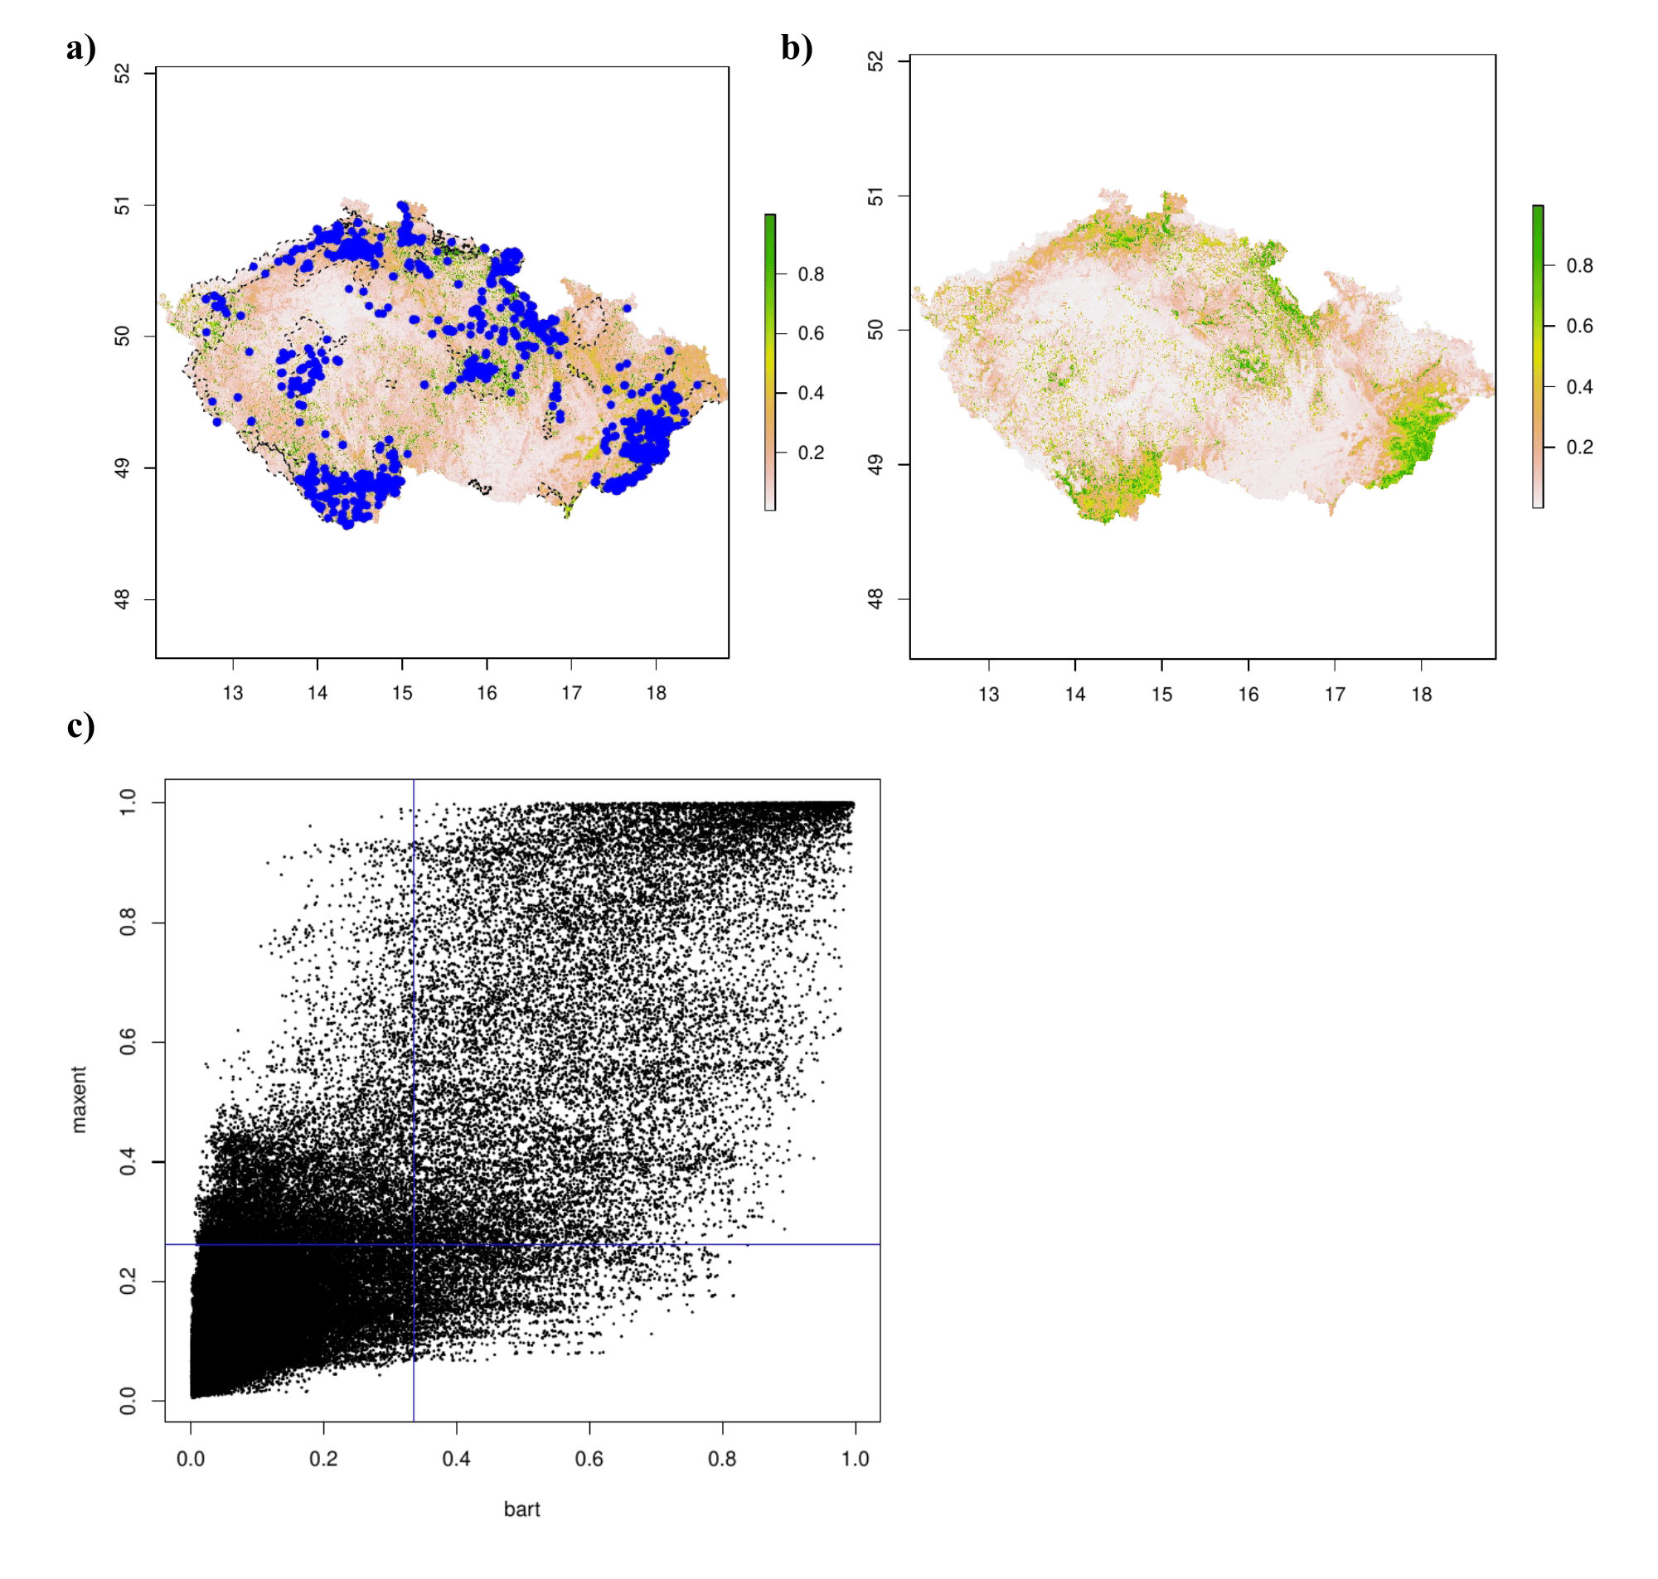
Na škále 30 zeměpisných sekund oba algoritmy předpovídají větší výskyt především na JV Moravě, v severní části česko-moravského pomezí, a v jižních a severních Čechách (Obr. 7.4a,b). Mezi oběma algoritmy je velká shoda v předpokládaném areálu výskytu (Obr. 7.4c).
Obr. 7.4. Potenciální rozšíření modráska očkovaného (Phengaris teleius) na škále 30 zeměpisných sekund modelované a) metodou MaxEnt a b) BART. Odlišnost těchto dvou modelů (kolmá a vodorovná čára představují prahové hodnoty obou algoritmů).
Na škále 100x100 m a s přidanými DivLand prediktory. bylo vybráno algoritmem BART 18 různých proměnných. Parametry modelu a průběh jednotlivých proměnných shrnuje obr. 7.5. proměnné jsou popsány v příloze I. AUC = 0,965, hodnota tresholdu = 0,482, TSS = 0,810, pravděpodobnost chyby typu I = 0,094 a II = 0,096.
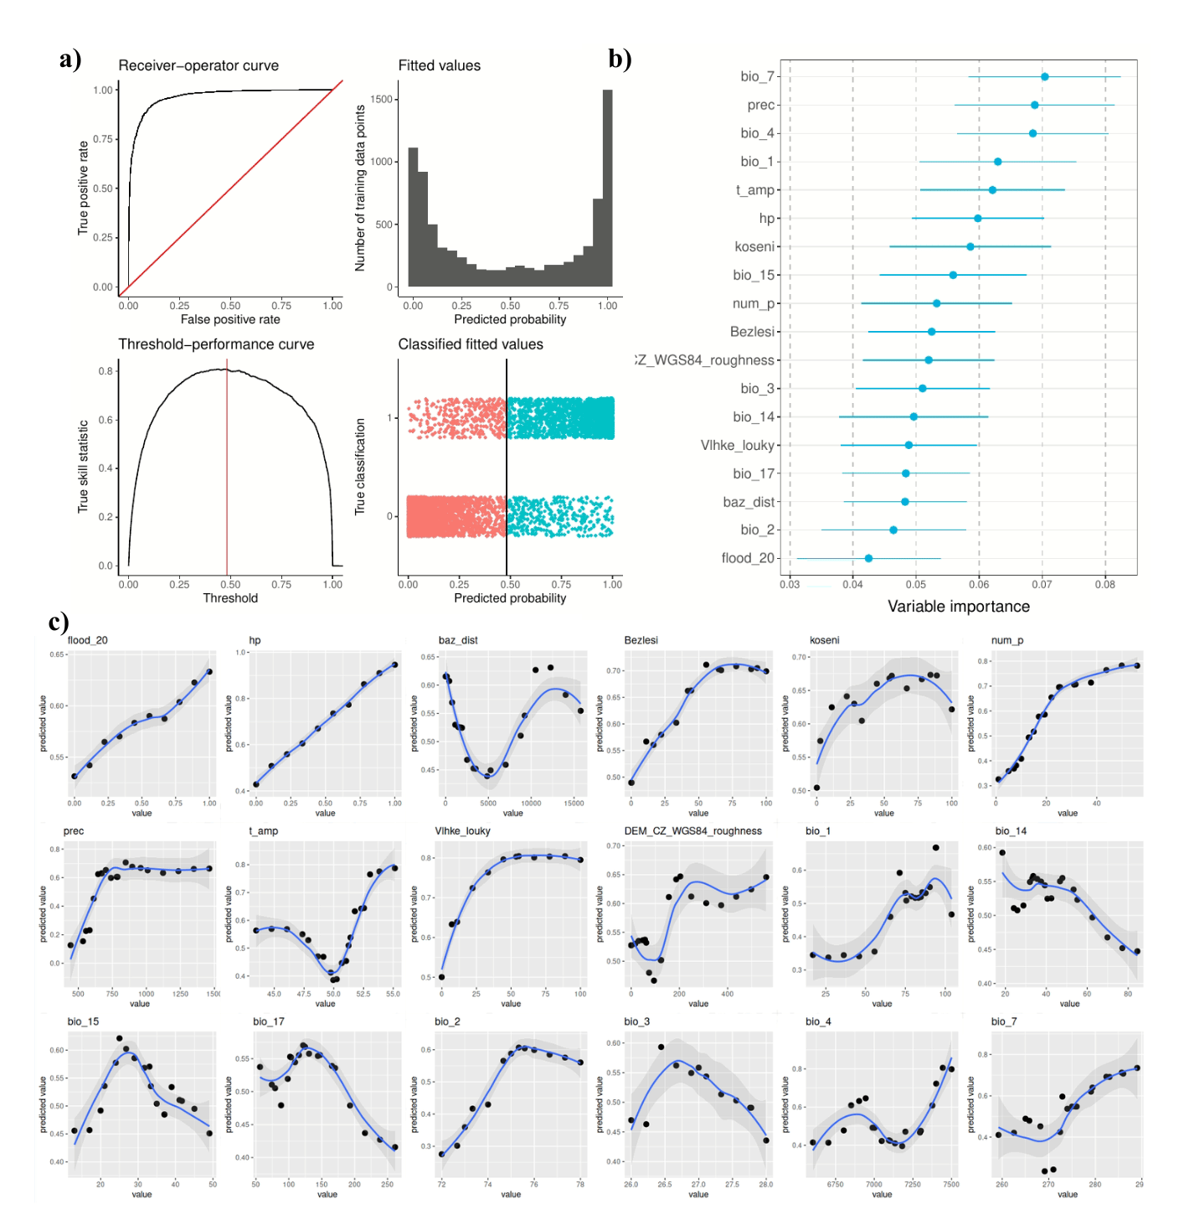
Obr. 7.5. a) Parametry modelu potenciálního rozšíření modráska očkovaného (Phengaris teleius). b) Relativní důležitost vybraných proměnných. c) Vliv jednotlivých proměnných (osy X) na predikci výskytu. Hodnoty pro Bio1–Bio11 jsou v desetinách °C, proměnné Bio12–Bio19 v mm. Modelováno metodou BART na škále 100 x100 m. s přidanými prediktory Div-land.
Na této škále jsou pak opět vidět výrazné rozdíly v potenciálním výskytu druhu v predikovaných území. Obecný pattern je podobný. Viz Obr 7.6.
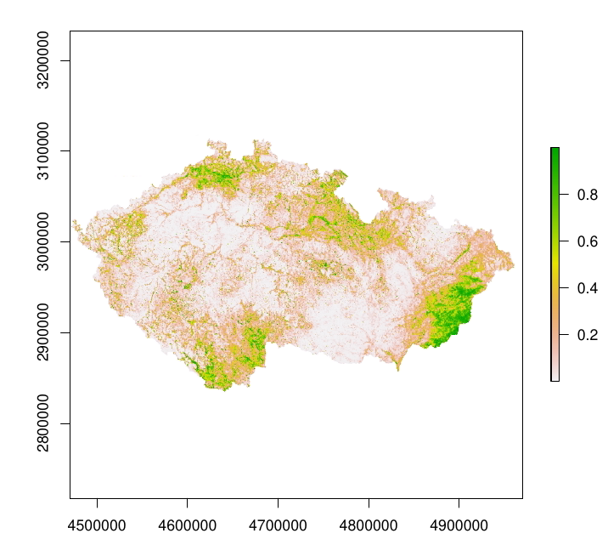
Obr 7.6. Potenciální rozšíření modráska očkovaného (Phengaris teleius).modelované metodou BART na škále 100x100 m, s přidanými prediktory Div-land.
Modely vytvořené metodou BART se shodují v hlavních oblastech výskytu, model vtvořený metodou MaxEnt předpovídá nižší pravděpodobnost napříč celou ČR. Tabulka 7.1 shrnuje korelační koeficienty všech modelů, Obr. 7.7 ukazuje mapu s rozdíly pravděpodobností výskytu dvou nejvíce odlišných modelů.
Tabulka 7.1. Korelace modelů potenciálního rozšíření modráska očkovaného (Phengaris teleius). Korelační koeficienty vždy dvojice modelů. MaxEnt = model vytvořený metodou MaxEnt na škále 30 zeměpisných sekund,BART = model vytvořený metodou BART na škále 100 x100 m. s přidanými prediktory Div-land.
Model | BART | MaxEnt | BART - DivLand
BART | - | 0,84 | 0,51
MaxEnt | 0,84 | - | 0,64
BART - DivLand | 0,51 | 0,64 | -
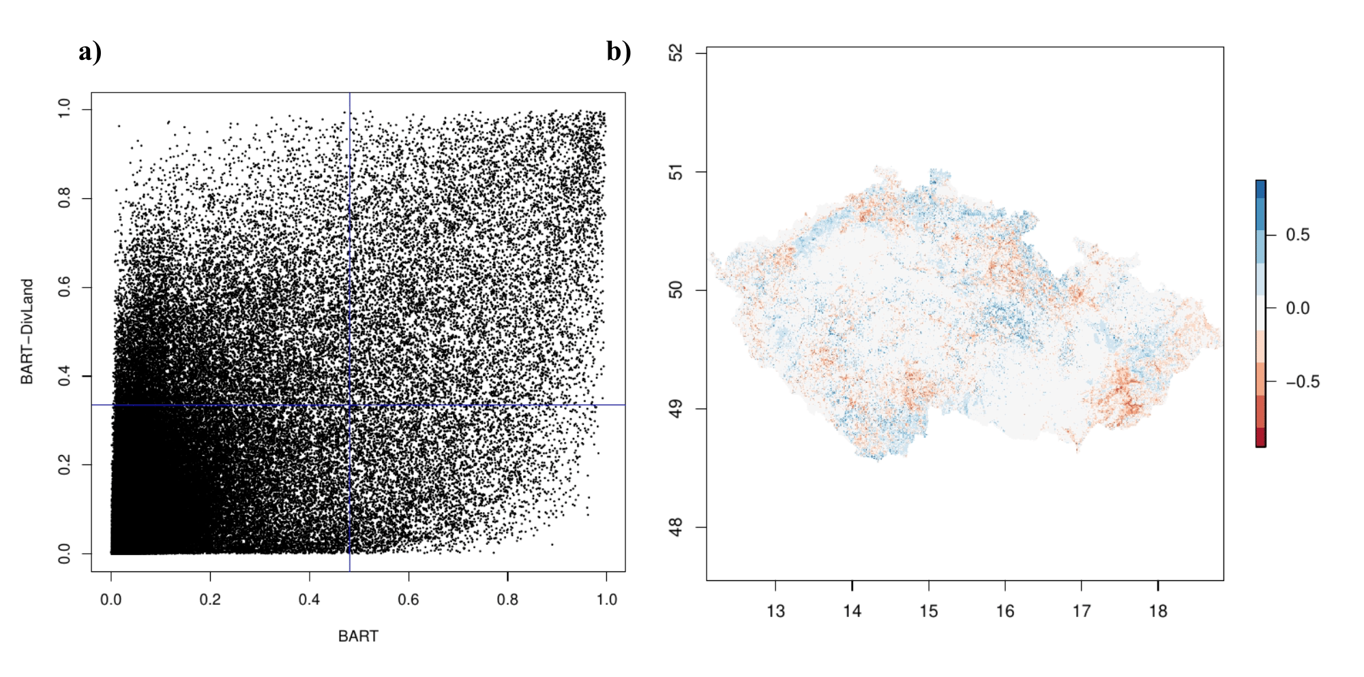
Obr. 7.7. Odlišnosti potenciálního modráska očkovaného (Phengaris teleius), modelované metodou BART a MaxEnt na škále 30 zeměpisných sekund. Modrá = vyšší pravděpodobnost výskytu podle modelu vytvořeného metodou BART, Červená = vyšší pravděpodobnost výskytu podle modelu vytvořeného metodou BART s přidanými prediktory DivLand.
Potenciálně vhodné lokality pro modráska očkovaného na 95% nejčastějších kategorií v KVES, s nejvíce záznamy shrnuje Tabulka 7.2. Ukázka potenciálně vhodných lokalit včetně pravděpodobnosti výskytu podle modelu BART - DivLand Obr. 7.8.
KVES | počet záznamů | procent
Mezofilní louky | 1168 | 0,51
Degradovaný travní porost | 573 | 0,25
Aluviální a vlhké louky | 99 | 0,04
Suché trávníky | 85 | 0,04
Dopravní síť | 55 | 0,02
Rozptýlená zeleň | 49 | 0,02
Orná půda | 32 | 0,01
Rašeliniště a prameniště | 32 | 0,01
Mokřady a pobřežní vegetace | 25 | 0,01
Nepůvodní křoviny | 25 | 0,01
Hospodářské lesy smíšené | 21 | 0,01
Souvislá zástavba | 20 | 0,01
Vodní toky | 18 | 0,01
Lužní a mokřadní lesy | 15 | 0,01
Nesouvislá zástavba | 15 | 0,01
Přírodní křoviny | 15 | 0,01
Ovocný sad, zahrada | 12 | 0,01
Hospodářské lesy jehličnaté | 11 | <0,01
Hospodářské lesy listnaté | 6 | <0,01
Doubravy a dubohabřiny | 5 | <0,01
Průmyslové a obchodní jednotky | 4 | <0,01
Makrofytní vegetace stojatých vod | 3 | <0,01
Městské zelené plochy, okrasná zahrada, park, hřbitov | 2 | <0,01
Rašelinné lesy | 2 | <0,01
Bučiny | 1 | <0,01
Rybníky a nádrže | 1 | <0,01
Skály, lomy (umělé) | 1 | <0,01
Smrčiny | 1 | <0,01
Sportovní a rekreační plochy | 1 | <0,01
Tabulka 7.2. Počet záznamů modráska očkovaného (Phengaris teleius) použitých pro model podle kategorií KVES. Tučně: proměnné použité pro výběr konkrétních lokalit.

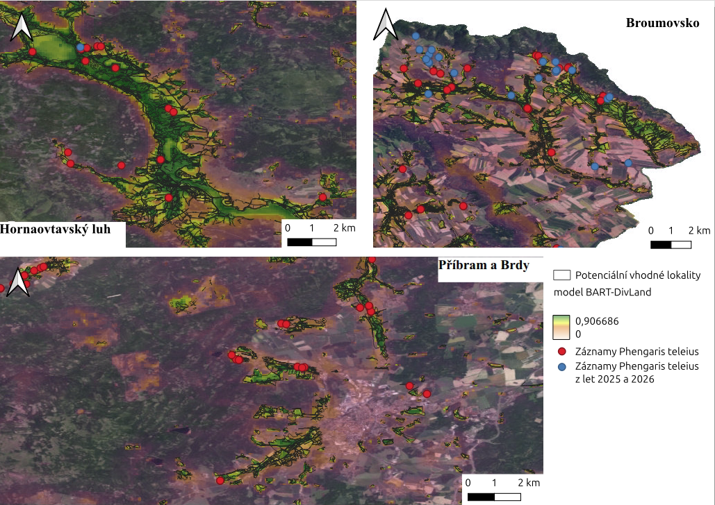
Obr. 7.8. Ukázka potenciálně vhodných lokalit pro výskyt modráska očkovaného (Phengaris teleius) v závislosti na výskytu druhu (nahoře) a v místě nálezů po roce 2025 (které nevstoupily do modelu). Modelováno metodou BART na škále 100x100 m.

